BLE
说明书

(仅供内部使用)

拟制： | 方榕 | 日期： | 2023-05-06
审核： |  | 日期：
批准： |  | 日期：

修订记录
日期 | 修订版本 | 描述 | 作者
2023-05-06 | V1.0 | 初稿 | 方榕

目录
1.引言 3
1.1. 编写目的 3
1.2. 术语 3
1.3. 参考资料 3
2. 概述 3
2.1. 背景 3
2.2. BLE Mesh系统拓扑图 5
2.3. BLE Mesh系统分层框图 6
3. 系统方案设计 7
3.1. 功能方案设计 7
3.1.1. 地址划分 7
3.1.2. 设备入网 8
3.1.3. 基础模型 13
3.1.4. 通用模型 17
3.1.5. 时间和场景模型 21
3.1.6. 传感器模型 23
3.1.7. 灯模型 24
3.1.8. 安全性 30

1.引言

编写目的
本文档是为了说明BLE的基本概念、专业术语、分层架构及各层作用的说明书。

术语
缩写 | 英文全称 | 说明
GAP | Generic Access Profile | 通用访问规范
GATT | Generic Attribute Profile | 通用属性规范
ATT/AP | Attribute Protocol | 属性协议
SMP | Security Manage | 安全管理
L2CAP | Logical Link Control and Adaptation Protocol | 逻辑链路控制和适配协议
HCI | Host Controller Interface | 主机控制器接口
DTM | Direct Test Mode | 直接测试模式
LL | Link Layer | 链路层
PHY | Physical Layer | 物理层
AFH | Adaptive Frequency Hopping | 自适应跳频

参考资料
资料名 | 版本及文件编号 | 发表日期 | 出版或归属单位

概述

背景
蓝牙是一种短距离无线通信技术,能在包括移动电话、无线耳机和便携式计算机等相关设备之间进行无线信息交换。利用蓝牙技术,能够有效地简化移动通信终端设备之间的通信。
“蓝牙”这个名字来源于10世纪丹麦国王哈拉尔蓝牙王(HaroldBluetooth)。在行业协会筹备阶段,该组织需要一个极具有表现力的名字来命名这项高新技术,行业组织人员在经过一夜关于欧洲历史和未来的无线技术发展的讨论后,认为用哈拉尔蓝牙王的名字命名再合适不过。蓝牙王将现在的挪威、瑞典和丹麦统一起来,就如同这项即将面世的技术一般,意指蓝牙也将把通信协议统一为全球标准。于是,“蓝牙”这个名字就被确定下来。
蓝牙最早是由瑞典爱立信公司于1994年开发的,其最初目的是用于替代各设备之间的串
行数据电缆,以实现近距离的无线通信或操作。1998年，爱立信公司联合英特尔、诺基亚、IBM和东芝等公司创立了蓝牙特别兴趣小组( Bluetooth Special Interest Group , Bluetooth SIG)。这是一个私营化、非盈利的组织,成立目的在于发布蓝牙技术规范、认证及授权厂商使用蓝牙技术和商标，并向全世界推广蓝牙技术。此后,蓝牙特别兴趣小组相继发布了最初的两版技术规范,即基本速率(BR)和增强数据速率(EDR),其支持的最大数据速率分别达到了721kb/s和2.1Mb/s。2009年,蓝牙特别兴趣小组又发布了蓝牙技术规范的第3版即高速( HS)技术规范，使其最大数据速率达到了24Mb/s。蓝牙可以在全球无需申请许可证的2.4GHzISM(工业、科技及医疗)频段上工作。当然,免申请意味着其他无线技术也一样能够使用这个波段,例如WiFi和ZigBee。为了最大限度地减少与其他2.4GHz ISM频段无线电波的串扰，蓝牙采用了跳频( Frequency Hopping Spread Spectrum , FHSS)技术,即设备之间采用多个频率通信,某一时刻只能用一个频率,且各频率按照确定的顺序依次使用,每跳频为1600次/s。一般将蓝牙规范1.0、2.0和3.0下的BR/EDR蓝牙称为传统蓝牙,而将最新的蓝牙4.0规范下的LE蓝牙称为低功耗蓝牙。

BLE 架构图
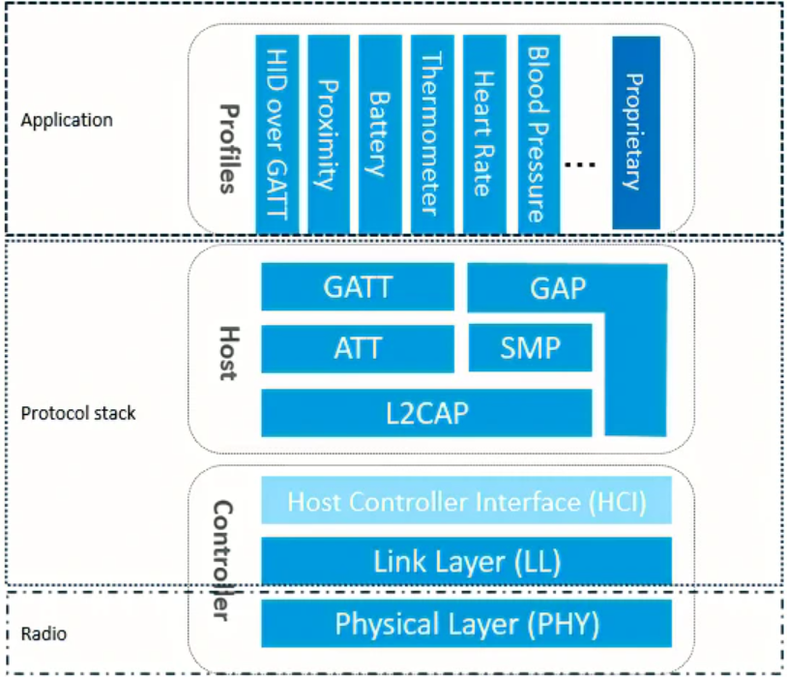
图2-2-1 BLE 架构图

BLE可分为三层，分别为应用层，主机层和控制层，也可分为应用层，协议层，无线电传输层，应用层包含服务，规则，主机层包含GATT，GAP，ATT，SMP，L2CAP；HCI接口位于主机层和控制层之间，控制层包含LL和PHY及DTM。
PHY：指定BLE所用的无线频段，调制解调方式和方法等。PHY层做得好不好，直接决定整个BLE芯片的功耗，灵敏度以及selectivity等射频指标
LL：整个BLE协议栈的核心，也是BLE协议栈的难点和重点。选择哪个射频通道进行通信，怎么识别空中数据包，具体在哪个时间点把数据包发送出去，怎么保证数据的完整性，ACK如何接收，如何进行重传，以及如何对链路进行管理和控制等等。LL层只负责把数据发出去或者收回来，对数据进行怎样的解析则交给上面的GAP或者GATT。
HCI：用来规范两者之间的通信协议和通信命令。
GAP：GAP是对LL层payload（有效数据包）如何进行解析的两种方式中的一种，而且是最简单的那一种。GAP简单的对LL payload进行一些规范和定义，因此GAP能实现的功能极其有限，用来进行广播，扫描和发起连接。
L2CAP：对LL进行了一次简单封装，LL只关心传输的数据本身，L2CAP就要区分是加密通道还是普通通道，同时还要对连接间隔进行管理。
SMP：SMP用来管理BLE连接的加密和安全的，如何保证连接的安全性，同时不影响用户的体验，这些都是SMP要考虑的工作。
ATT：定义用户命令及命令操作的数据，比如读取某个数据或者写某个数据，用来描述一条一条的数据。
GATT：用来规范attribute中的数据内容，运用group（分组）的概念对attribute进行分类管理。

蓝牙广播包

蓝牙4.0广播包

Mesh协议定义了4种基本类型的地址：未分配的地址、单播地址、组播地址、虚拟地址。地址长度为16位，编码方式如表2所示：
地址类型 | 值 | 范围
未分配地址 | 0b0000000000000000 | 0x0000
单播地址 | 0b0xxxxxxxxxxxxxxx | 0x0001~0x7FFF
虚拟地址 | 0b10xxxxxxxxxxxxxx | 0x8000~0xBFFF
组播地址 | 0b11xxxxxxxxxxxxxx | 0xC000~0xFFFF
表3-2-1 mesh网络地址编码方式

未分配的地址
未分配的地址是未配网设备的地址，未分配的地址的值固定为0x0000。可以通过将模型的发布地址设置成未分配地址来禁用模型的消息发布功能。未分配的地址不得用于消息的源或目标地址字段。

单播地址
单播地址是分配给每一个元素的唯一地址，单播地址的第15位被设置成0。单播地址的值不能为0x0000(该值是未分配地址)，因此单播地址的取值范围为0x0001~0x7FFF。在配网阶段，配网器会在网络节点的生命周期内，为节点的每一个元素分配单播地址，该地址可以由配网器取消分配，以允许被重用。
单播地址既可以在消息的源地址字段使用，也可以在消息的目标地址字段使用，发送到单播地址的消息最多智能由一个元素处理。

虚拟地址
虚拟地址表示一组目标地址。每个虚拟地址在逻辑上代表一个标签UUID，它是一个128位的值，无需集中管理。一个或多个元素可以配置发布或订阅同一个标签UUID，标签UUID不会被传输，他用在上传输层中消息完整性校验值的附加数据字段。
虚拟地址是一个16位的值，其中第15位被设置成1，第14位被设置成0，第0到13位是一个由标签UUID派生的哈希值。虚拟地址的取值范围是0x8000~0xBFFF。
虚拟地址不能在控制报文中使用。

组播地址
可以将0个或多个元素的地址配置成同一个地址，这个地址就是组播地址。组播地址的第15位被设置成1，第14位被设置成1，因此，组播地址的取值范围为0xc000~0xFFFF，其中，0xFF00~0xFFFF的组播地址保留给固定的用途，从0xC000~0xFEFF的组播地址可以用作其他用途。
组播地址只能在消息的目的地址字段使用。发送给组播地址的消息会被订阅这个组播地址的所有模型实例接收到，组播地址有两类：动态分配的组播地址和固定的的组播地址。固定组播地址如表3所示：
固定组播地址名称 | 值
所有节点 | 0x FFFF
所有中继节点 | 0x FFFE
所有朋友节点 | 0x FFFD
所有代理节点 | 0xFFFC
RFU | 0xFF00~0xFFFB
表3-2-2 固定组播地址
发送到所有节点地址的组播消息应由所有节点的主元素处理；发送到所有中继节点地址的组播消息应由启用中继功能的所有节点的主元素处理；发送到所有朋友节点地址的组播消息应由启用朋友功能的所有节点的主元素处理；发送到所有代理节点地址的组播消息应由启用代理功能的所有节点的主元素处理；

设备入网
目前有两种方式可以进行入网操作：
- PB-ADV
用于携带有SIG Mesh协议栈的设备，通过ADV承载的方式，将未配网的设备加入SIG Mesh网络。
- PB-GATT
用于不具备PB-ADV特性的设备，间接的加入SIG Mesh网络，如手机、平板电脑等。前提是未启动配置的设备（unprovisioned device）使能了代理（proxy）特性。
下面介绍通过PB-GATT方式入网的流程，主要分为5个步骤：
- 发送Beacom信号
- 邀请
- 交换公共密钥
- 认证
- 启动配置数据分发

交互流程图
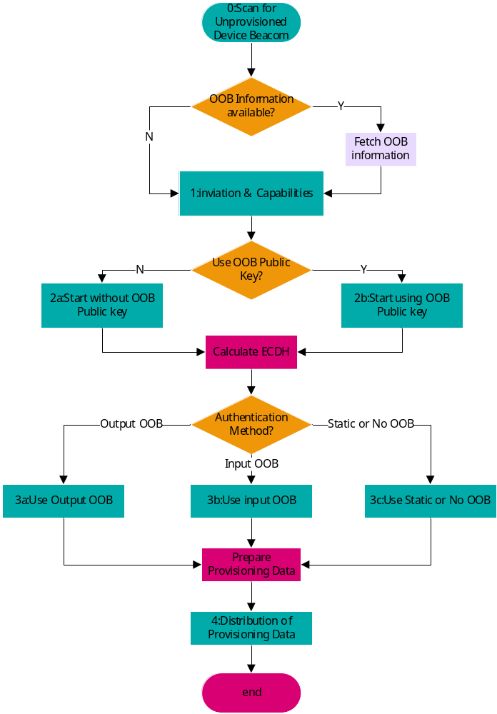
图3-2-1 设备入网流程图
每一个步骤又细化成很多小细节，下面看下具体的交互过程
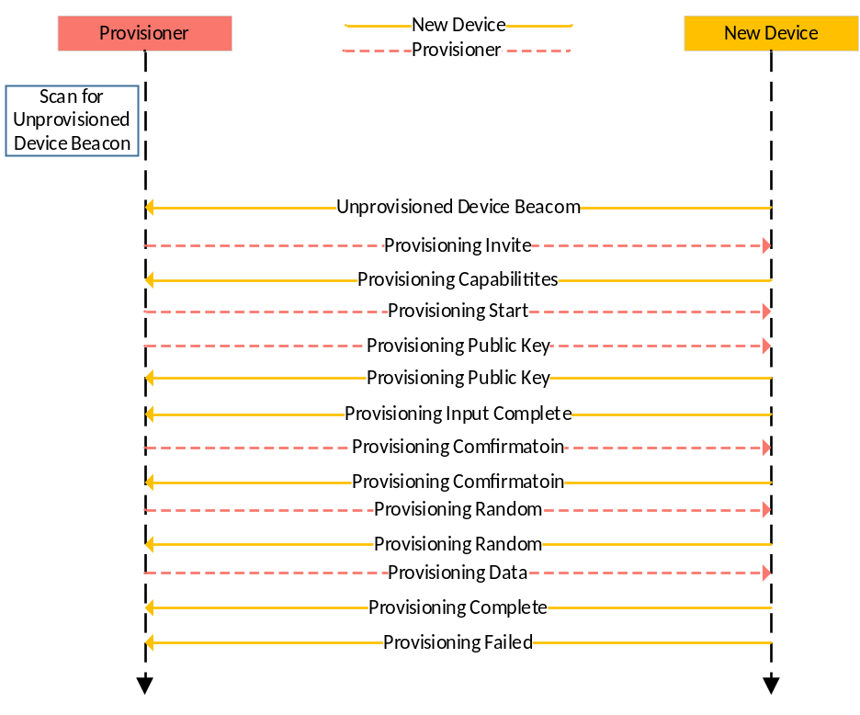
图3-2-2 设备入网数据交互图

流程描述
- 发送beacon信号
不管是节点还是未配网的设备，均会向外发送Beacon信号。两者发送信号的区别是：
- 节点发送的是Secure Network Beacon
- 未配网的设备发送的是Unprovisioned Device Beacon
帧格式如图3-2-2所示：
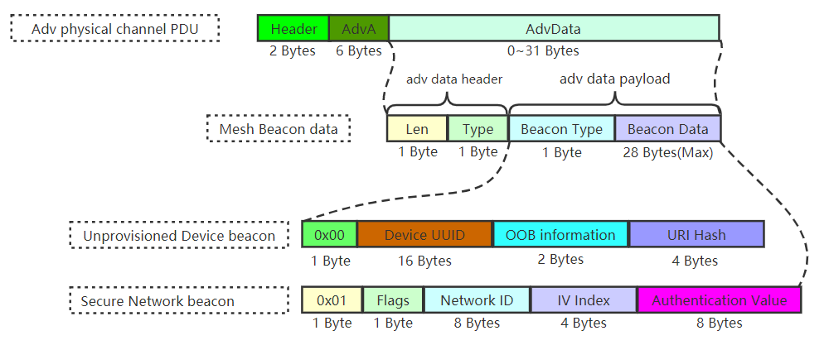
图3-2-2 beacon帧格式
各字段的具体含义，详见文档《Mesh Profile Specification.pdf》的3.9 Mesh beacons章节。

- 邀请
这个动作是配网器主动发起的，当配网器发现对端设备发送的是Unprovisioned Device Beacon信号，就可以向其发送入网邀请，新设备接收到入网邀请后，向配网器应答设备能力。设备能力的消息格式如图3-2-3所示：
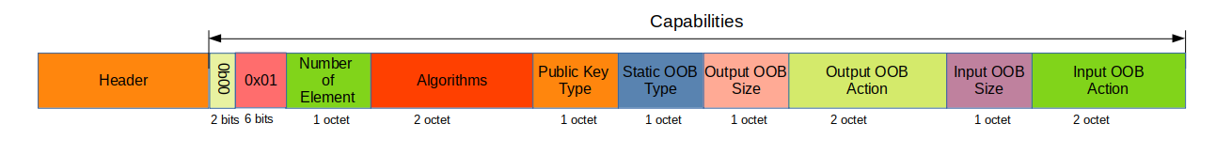
图3-2-3 Provisioning Capabilities

各字段具体含义见《Mesh Profile Specification.pdf》的5.4.1.2Provisioning Capabilities章节。

- 交换公钥
经过邀请之后，配网器已经知道设备的具有哪些能力，那么配网器就可以根据设备的能力进行相对应类型的公钥交换。配网器发送Provisioning Start消息告诉未配网设备配网器将要选择的配网方式，消息格式如图3-2-4所示：
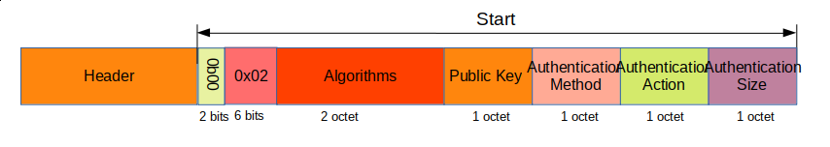
图3-2-4 Provisioning Start
各字段具体含义见《Mesh Profile Specification.pdf》的5.4.1.3 Provisioning Start章节。
接着配网器和未配网设备发送Provisioning Public Key交换公钥，消息格式如图3-2-5所示：
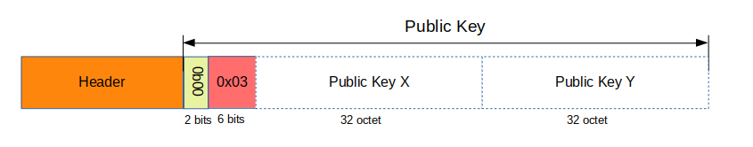
图3-2-5 Provisioning Public Key

各字段具体含义见《Mesh Profile Specification.pdf》的5.4.1.4 Provisioning Public Key章节。

- 认证
在公钥交换过程中只是进行了公钥的交互以及认证方式的选定。当未配网设备完成认证数字的输入之后，会向配网器发送Provisioning Input Complete表明input操作完成，消息格式如图3-2-6所示：
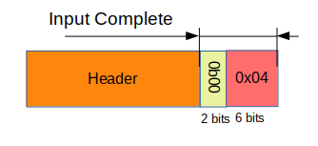
图3-2-6 Provisioning Input Complete
配网器收到消息后发送OOB授权码，未配网设备应答OOB授权码,消息格式如图3-2-7所示：
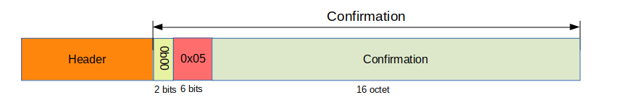
图3-2-7 Provisioning Confirmation
配网器和未配网设备会各自将目前为止所有已经交互过的PDU ,包括OOB认证值以及还未发送出来的随机数，将它们加密之后的哈希值发送对端设备，以便进行下一步的确认。该PDU虽说是confirmation，实质其还不能完全地确认。它们仍然需要知道对方的随机数方可确认发送的Confirmation是否匹配。随机数消息格式如图所示：
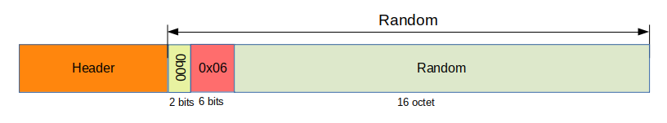
图3-2-8 Provisioning Random
到此，认证工作已经完成了，配网器可以给新设备发放配置数据了。

- 配置数据分发
当进行这个步骤时，新设备离入网成功只剩下最后一步了。只要新设备获取得到配置数据，它就可以加入mesh网络，成为一个节点。配置消息如图所示
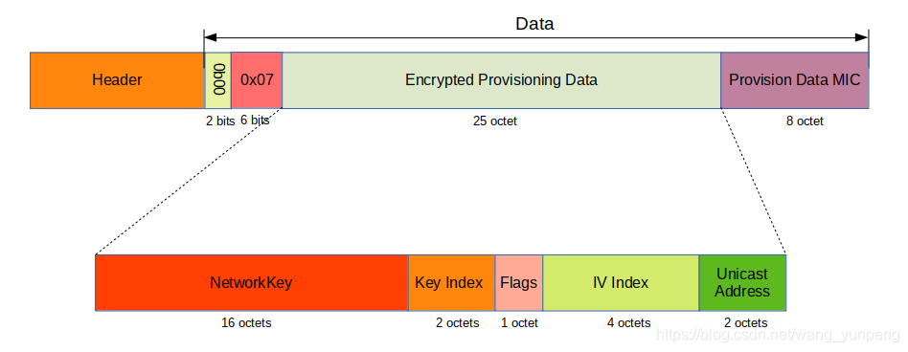
图3-2-9 Provisioning Data
各字段含义见《Mesh Profile Specification.pdf》的5.4.2.5 Distribution of provisioning data章节。
综上，配网者的功能就是产生一个Network Key，提供给节点Network Key，IV Index，Unicast Address，使其从未配网状态变成一个可使用的Mesh设备。其中流程中的OOB授权等都只是为了保证配网数据的安全。配网成功后则需要配置客户端进行进一步的配置。一般来说配网器和配置客户端为同一个设备。配网器也有属于自己的Device Key，但是配网器的Device Key只是用来与其他配网者之间的通信加密。配网器的Device Key通过OOB的方式交换，所有配网器之间的交互所使用的Device key需要统一协调管理。

协议/接口说明
如上已经介绍。

基础模型

配置模型
配置模型分为server和client两种模型，这两种模型在节点中都是强制要求的。

3.2.3.1.1 配置服务模型
配置服务模型是一个根模型，只存在于主元素中，并且每个节点中有且仅有一个。配置服务模型主要用于表示设备加入mesh网络之后的mesh网络配置。如果应用层想要获取或配置该模型中的内容，需要通过设备密钥才能得到正确的数据内容。
配置服务模型包含的状态、消息详见《Mesh Profile Specification.pdf》的4.4.1 Configuration Server model章节。
配置服务模型支持的状态：
Configuration Sever States |  | Bound States
State | Instance | Model | State | Instance
Secure Network Beacon | Primary | - | - | -
Composition Data | Primary | - | - | -
Default TTL | Primary | - | - | -
GATT Proxy | Primary | Configuration Server | Node Identity | Primary
Friend | Primary | - | - | -
Relay | Primary | - | - | -
Model Publication | Primary | - | - | -
Subscription List | Primary | - | - | -
NetKey List | Primary | - | - | -
AppKey List | Primary | - | - | -
Model to AppKey List | Primary | - | - | -
Node Identity | Primary | - | - | -
Key Refresh Phase | Primary | - | - | -
Heartbeat Publish | Primary | - | - | -
Heartbeat Subscription | Primary | - | - | -
Network Transmit | Primary | - | - | -
Relay Retransmit | Primary | - | - | -
对应的控制消息如下：
Element | SIG Model ID | State | Message | Rx | Tx
Primary | 0x0000 | Secure Network Beacon | Config Beacon Get
Primary | 0x0000 | Secure Network Beacon | Config Beacon Set
Primary | 0x0000 | Secure Network Beacon | Config Beacon Status
Primary | 0x0000 | Composition Data | Config Composition Data Get
Primary | 0x0000 | Composition Data | Config Composition Data Status
Primary | 0x0000 | Default TTL | Config Default TTL Get
Primary | 0x0000 | Default TTL | Config Default TTL Set
Primary | 0x0000 | Default TTL | Config Default TTL Status
Primary | 0x0000 | GATT Proxy | Config GATT Proxy Get
Primary | 0x0000 | GATT Proxy | Config GATT Proxy Set
Primary | 0x0000 | GATT Proxy | Config GATT Proxy Status
Primary | 0x0000 | Friend | Config Friend Get
Primary | 0x0000 | Friend | Config Friend Set
Primary | 0x0000 | Friend | Config Friend Status
Primary | 0x0000 | Relay | Config Relay Get
Primary | 0x0000 |  | Config Relay Set
Primary | 0x0000 |  | Config Relay Status
Primary | 0x0000 | Model Publication | Config Model Publication Get
Primary | 0x0000 |  | Config Model Publication Set
Primary | 0x0000 |  | Config Model Publication Virtual  Address Set
Primary | 0x0000 |  | Config Model Publication Status
Primary | 0x0000 | Subscription List | Config Model Subscription Add
Primary | 0x0000 | Subscription List | Config Model Subscription Virtual Address Add
Primary | 0x0000 | Subscription List | Config Model Subscription Delete
Primary | 0x0000 | Subscription List | Config Model Subscription Virtual Address Delete
Primary | 0x0000 | Subscription List | Config Model Subscription Virtual Address Overwrite
Primary | 0x0000 | Subscription List | Config Model Subscription  Overwrite
Primary | 0x0000 | Subscription List | Config Model Subscription Delete All
Primary | 0x0000 | Subscription List | Config Model Subscription Status
Primary | 0x0000 | Subscription List | Config SIG Model Subscription Get
Primary | 0x0000 | Subscription List | Config SIG Model Subscription List
Primary | 0x0000 | Subscription List | Config Vendor Model Subscription Get
Primary | 0x0000 | Subscription List | Config Vendor Model Subscription List
Primary | 0x0000 | NetKey List | Config NetKey Add
Primary | 0x0000 | NetKey List | Config NetKey Update
Primary | 0x0000 | NetKey List | Config NetKey Delete
Primary | 0x0000 | NetKey List | Config NetKey Status
Primary | 0x0000 | NetKey List | Config NetKey Get
Primary | 0x0000 | NetKey List | Config NetKey List
Primary | 0x0000 | AppKey List | Config AppKey Add
Primary | 0x0000 | AppKey List | Config AppKey Update
Primary | 0x0000 | AppKey List | Config AppKey Delete
Primary | 0x0000 | AppKey List | Config AppKey Status
Primary | 0x0000 | AppKey List | Config AppKey Get
Primary | 0x0000 | AppKey List | Config AppKey List
Primary | 0x0000 | Model to AppKey List | Config Model App Bind
Primary | 0x0000 | Model to AppKey List | Config Model App Unbind
Primary | 0x0000 | Model to AppKey List | Config Model App Status
Primary | 0x0000 | Model to AppKey List | Config SIG Model App Get
Primary | 0x0000 | Model to AppKey List | Config SIG Model App List
Primary | 0x0000 | Model to AppKey List | Config Vendor Model App Get
Primary | 0x0000 | Model to AppKey List | Config Vendor Model App List
Primary | 0x0000 | Node Identity | Config Node Identity Get
Primary | 0x0000 | Node Identity | Config Node Identity Set
Primary | 0x0000 | Node Identity | Config Node Identity Status
Primary | 0x0000 | N/A | Config Node Reset
Primary | 0x0000 | N/A | Config Node Reset Status
Primary | 0x0000 | Key Refresh Phase | Config Key Refresh Phase Get
Primary | 0x0000 | Key Refresh Phase | Config Key Refresh Phase Set
Primary | 0x0000 | Key Refresh Phase | Config Key Refresh Phase Status
Primary | 0x0000 | Heartbeat Publication | Config Heartbeat Publication Get
Primary | 0x0000 | Heartbeat Publication | Config Heartbeat Publication Set
Primary | 0x0000 | Heartbeat Publication | Config Heartbeat Publication Status
Primary | 0x0000 | Heartbeat Subscription | Config Heartbeat Subscription Get
Primary | 0x0000 | Heartbeat Subscription | Config Heartbeat Subscription Set
Primary | 0x0000 | Heartbeat Subscription | Config Heartbeat Subscription  Status
Primary | 0x0000 | Network Transmit | Config Network Transmit Get
Primary | 0x0000 | Network Transmit | Config Network Transmit Set
Primary | 0x0000 | Network Transmit | Config Network Transmit Status

3.2.3.1.2 配置客户端模型
配置客户端模型和配置服务器模型是一样的，配置客户端模型是一个根模型，只存在于主元素中，并且每个节点中有且仅有一个。配置客户端模型主要用于控制或监控节点的配置。如果应用层想要获取或配置该模型中的内容，需要通过设备密钥才能得到正确的数据内容。
配置客户端模型包含的状态、消息详见《Mesh Profile Specification.pdf》的4.4.2 Configuration Client model章节。
配置客户端模型对应的状态和消息与配置服务器模型一致，无非就是配置客户端扮演的是设置配置服务端的角色，而配置客户端扮演的是接收配置客户端的配置命令的角色。同样的消息，在配置客户端是发往配置服务器，在配置服务器是接收配置客户端的设置命令。基本上拥有配置客户端的都是配置器，拥有配置服务模型的都是节点。

健康模型
健康模型分为server和client两种模型，这两种模型在节点中都是强制要求的。健康服务端模型的状态、消息详见《Mesh Profile Specification.pdf》的4.4.3 Health Server model章节。
3.2.3.2.1 健康服务模型
健康服务模型是一个根模型，每个节点至少要有一个健康服务端模型。健康服务模型不仅可以存在于主元素中，也可以存在次元素中，同时还可以在同一个节点的不同元素中同时存在。应用层想获取该模型中的数据，需要用应用密钥加解密。
健康模型支持的状态：
Health Sever States |  | Bound States
State | Instance | Model | State | Instance
Current Fault | Primary | - | - | -
Registered Fault | Primary | - | - | -
Health Period | Primary | - | - | -
Attention Timer | Primary | - | - | -
由上表可知，这些状态仅在首要元素中才有效，这也就是说当我们只能与对端设备在其首要元素中进行Health Server Model相关的配置通讯；同样的，既然有状态，那就务必会有对应的消息去获取或者配置该状态。具体有哪些消息，如下表所示：
Element | SIG Model ID | State | Message | Rx | Tx
Primary | 0x0002 | Current Fault | Health Current Status |  | M
Primary | 0x0002 | Registered Fault | Health Fault Get | M
Primary | 0x0002 | Registered Fault | Health Fault Clear | M
Primary | 0x0002 | Registered Fault | Health Fault Clear  Unacknowledged | M
Primary | 0x0002 | Registered Fault | Health Fault Status |  | M
Primary | 0x0002 | Registered Fault | Health Fault Test | M
Primary | 0x0002 | Registered Fault | Health Fault Test Unacknowledged | M
Primary | 0x0002 | Health Period | Health Period Get | M
Primary | 0x0002 | Health Period | Health Period Set | M
Primary | 0x0002 | Health Period | Health Period Set Unacknowledged | M
Primary | 0x0002 | Health Period | Health Period Status |  | M
Primary | 0x0002 | Attention Timer | Health Attention Get | M
Primary | 0x0002 | Attention Timer | Health Attention Set | M
Primary | 0x0002 | Attention Timer | Health Attention Set  Unacknowledged | M
Primary | 0x0002 | Attention Timer | Health Attention Status |  | M

3.2.3.2.2 健康客户端模型
健康客户端模型跟健康服务器模型是类似的，健康客户端用于发送配置或者查询命令，而健康服务器用于接收命令并响应对应的命令。
健康服务模型是一个根模型，不仅可以存在于主元素中，也可以存在次元素中，同时还可以在同一个节点的不同元素中同时存在。应用层想获取该模型中的数据，需要用应用密钥加解密。

设备升级部分协议

通用模型
3.2.4.1 通用服务端模型
Element | SIG Model ID | States | Messages | Rx | Tx
Main | 0x1000 | Generic OnOff | Generic OnOff Get | M
Main | 0x1000 | Generic OnOff | Generic OnOff Set | M
Main | 0x1000 | Generic OnOff | Generic OnOff Set Unacknowledged | M
Main | 0x1000 | Generic OnOff | Generic OnOff Status |  | M
Main | 0x1002 | Generic Level | Generic Level Get | M
Main | 0x1002 | Generic Level | Generic Level Set | M
Main | 0x1002 | Generic Level | Generic Level Set  Unacknowledged | M
Main | 0x1002 | Generic Level | Generic Delta Set | M
Main | 0x1002 | Generic Level | Generic Delta Set  Unacknowledged | M
Main | 0x1002 | Generic Level | Generic Move Set | M
Main | 0x1002 | Generic Level | Generic Move Set  Unacknowledged | M
Main | 0x1002 | Generic Level | Generic Level Status |  | M
Main | 0x1004 | Generic Default  Transition Time | Generic Default Transition Time Get
Main | 0x1004 | Generic Default  Transition Time | Generic Default Transition Time Set
Main | 0x1004 | Generic Default  Transition Time | Generic Default Transition Time Set Unacknowledged
Main | 0x1004 | Generic Default  Transition Time | Generic Default Transition Time Status
Main | 0x1006 | Generic OnPowerUp | Generic OnPowerUp Get
Main | 0x1006 | Generic OnPowerUp | Generic OnPowerUp Status
Main | 0x1007 | Generic OnPowerUp | Generic OnPowerUp Set
Main | 0x1007 | Generic OnPowerUp | Generic OnPowerUp Set Unacknowledged
Main | 0x1009 | Generic Power  Level | Generic Power Level Get
Main | 0x1009 | Generic Power  Level | Generic Power Level Set
Main | 0x1009 | Generic Power  Level | Generic Power Level Set  Unacknowledged
Main | 0x1009 | Generic Power  Level | Generic Power Level Status
Main | 0x1009 | Generic Power  Last | Generic Power Last Get
Main | 0x1009 | Generic Power  Last | Generic Power Last Status
Main | 0x1009 | Generic Power  Default | Generic Power Default Get
Main | 0x1009 | Generic Power  Default | Generic Power Default Status
Main | 0x1009 | Generic Power  Range | Generic Power Range Get
Main | 0x1009 | Generic Power  Range | Generic Power Range Status
Main | 0x100A | Generic Power  Default | Generic Power Default Set
Main | 0x100A | Generic Power  Default | Generic Power Default Set  Unacknowledged
Main | 0x100A | Generic Power  Level Range | Generic Power Level Range Set
Main | 0x100A | Generic Power  Level Range | Generic Power Level Range Set Unacknowledged
Main | 0x100C | Generic Battery | Generic Battery Get
Main | 0x100C | Generic Battery | Generic Battery Status
Main | 0x100E | Generic Location | Generic Location Global Get
Main | 0x100E | Generic Location | Generic Location Global Status
Main | 0x100E | Generic Location | Generic Location Local Get
Main | 0x100E | Generic Location | Generic Location Local Status
Main | 0x100F | Generic Location | Generic Location Global Set
Main | 0x100F | Generic Location | Generic Location Global Set  Unacknowledged
Main | 0x100F | Generic Location | Generic Location Local Set
Main | 0x100F | Generic Location | Generic Location Local Set  Unacknowledged
Main | 0x1011 | Generic Admin  Property | Generic Admin Properties Get
Main | 0x1011 | Generic Admin  Property | Generic Admin Properties Status
Main | 0x1011 | Generic Admin  Property | Generic Admin Property Get
Main | 0x1011 | Generic Admin  Property | Generic Admin Property Set
Main | 0x1011 | Generic Admin  Property | Generic Admin Property Set  Unacknowledged
Main | 0x1011 | Generic Admin  Property | Generic Admin Property Status
Main | 0x1012 | Generic  Manufacturer  Property | Generic Manufacturer Properties Get
Main | 0x1012 | Generic  Manufacturer  Property | Generic Manufacturer Properties Status
Main | 0x1012 | Generic  Manufacturer  Property | Generic Manufacturer Property Get
Main | 0x1012 | Generic  Manufacturer  Property | Generic Manufacturer Property Set
Main | 0x1012 | Generic  Manufacturer  Property | Generic Manufacturer Property Set Unacknowledged
Main | 0x1012 | Generic  Manufacturer  Property | Generic Manufacturer Property Status
Main | 0x1013 | Generic User  Property | Generic User Properties Get
Main | 0x1013 | Generic User  Property | Generic User Properties Status
Main | 0x1013 | Generic User  Property | Generic User Property Get
Main | 0x1013 | Generic User  Property | Generic User Property Set
Main | 0x1013 | Generic User  Property | Generic User Property Set  Unacknowledged
Main | 0x1013 | Generic User  Property | Generic User Property Status
Main | 0x1014 | Generic Client  Property | Generic Client Properties Get
Main | 0x1014 | Generic Client  Property | Generic Client Properties Status

3.2.4.2 通用客户端模型
Element | SIG Model ID | States | Messages | Rx | Tx
Main | 0x1001 | Generic OnOff | Generic OnOff Get | M
Main | 0x1001 | Generic OnOff | Generic OnOff Set | M
Main | 0x1001 | Generic OnOff | Generic OnOff Set Unacknowledged | M
Main | 0x1001 | Generic OnOff | Generic OnOff Status |  | M
Main | 0x1003 | Generic Level | Generic Level Get | M
Main | 0x1003 | Generic Level | Generic Level Set | M
Main | 0x1003 | Generic Level | Generic Level Set  Unacknowledged | M
Main | 0x1003 | Generic Level | Generic Delta Set | M
Main | 0x1003 | Generic Level | Generic Delta Set  Unacknowledged | M
Main | 0x1003 | Generic Level | Generic Move Set | M
Main | 0x1003 | Generic Level | Generic Move Set  Unacknowledged | M
Main | 0x1003 | Generic Level | Generic Level Status |  | M
Main | 0x1005 | Generic Default  Transition Time | Generic Default Transition Time Get
Main | 0x1005 | Generic Default  Transition Time | Generic Default Transition Time Set
Main | 0x1005 | Generic Default  Transition Time | Generic Default Transition Time Set Unacknowledged
Main | 0x1005 | Generic Default  Transition Time | Generic Default Transition Time Status
Main | 0x1008 | Generic OnPowerUp | Generic OnPowerUp Get
Main | 0x1008 | Generic OnPowerUp | Generic OnPowerUp Set
Main | 0x1008 | Generic OnPowerUp | Generic OnPowerUp Set Unacknowledged
Main | 0x1008 | Generic OnPowerUp | Generic OnPowerUp Status
Main | 0x100B | Generic Power  Actual | Generic Power Level Get
Main | 0x100B | Generic Power  Actual | Generic Power Level Set
Main | 0x100B | Generic Power  Actual | Generic Power Level Set  Unacknowledged
Main | 0x100B | Generic Power  Actual | Generic Power Level Status
Main | 0x100B | Generic Power  Last | Generic Power Last Get
Main | 0x100B | Generic Power  Last | Generic Power Last Status
Main | 0x100B | Generic Power  Default | Generic Power Default Get
Main | 0x100B | Generic Power  Default | Generic Power Default Set
Main | 0x100B | Generic Power  Default | Generic Power Default Set  Unacknowledged
Main | 0x100B | Generic Power  Default | Generic Power Default Status
Main | 0x100B | Generic Power  Range | Generic Power Range Get
Main | 0x100B | Generic Power  Range | Generic Power Range Set
Main | 0x100B | Generic Power  Range | Generic Power Range Set Unacknowledged
Main | 0x100B | Generic Power  Range | Generic Power Range Status
Main | 0x100D | Generic Battery | Generic Battery Get
Main | 0x100D | Generic Battery | Generic Battery Status
Main | 0x1010 | Generic Location | Generic Location Global Get
Main | 0x1010 | Generic Location | Generic Location Global Set
Main | 0x1010 | Generic Location | Generic Location Global Set  Unacknowledged
Main | 0x1010 | Generic Location | Generic Location Global Status
Main | 0x1010 | Generic Location | Generic Location Local Get
Main | 0x1010 | Generic Location | Generic Location Local Set
Main | 0x1010 | Generic Location | Generic Location Local Set  Unacknowledged
Main | 0x1010 | Generic Location | Generic Location Local Status
Main | 0x1015 | Generic Admin | Generic Admin Properties Get
Main | 0x1015 | Generic Admin | Generic Admin Properties Status
Main | 0x1015 | Generic Admin | Generic Admin Property Get
Main | 0x1015 | Generic Admin | Generic Admin Property Set
Main | 0x1015 | Generic Admin | Generic Admin Property Set  Unacknowledged
Main | 0x1015 | Generic Admin | Generic Admin Property Status
Main | 0x1015 | Generic  Manufacturer | Generic Manufacturer Properties Get
Main | 0x1015 | Generic  Manufacturer | Generic Manufacturer Properties Status
Main | 0x1015 | Generic  Manufacturer | Generic Manufacturer Property Get
Main | 0x1015 | Generic  Manufacturer | Generic Manufacturer Property Set
Main | 0x1015 | Generic  Manufacturer | Generic Manufacturer Property Set Unacknowledged
Main | 0x1015 | Generic  Manufacturer | Generic Manufacturer Property Status
Main | 0x1015 | Generic User | Generic User Properties Get
Main | 0x1015 | Generic User | Generic User Properties Status
Main | 0x1015 | Generic User | Generic User Property Get
Main | 0x1015 | Generic User | Generic User Property Set
Main | 0x1015 | Generic User | Generic User Property Set  Unacknowledged
Main | 0x1015 | Generic User | Generic User Property Status
Main | 0x1015 | Generic Client | Generic Client Properties Get
Main | 0x1015 | Generic Client | Generic Client Properties Status

时间和场景模型
3.2.5.1 时间服务器
Element | SIG Model ID | States | Messages | Rx | Tx
Main | 0x1200 | Time | Time Get
Main | 0x1200 | Time | Time Status
Main | 0x1200 | Time | Time Zone Get
Main | 0x1200 | Time | Time Zone Status
Main | 0x1200 | Time | TAI-UTC Delta Get
Main | 0x1200 | Time | TAI-UTC Delta Status
Main | 0x1201 | Time | Time Set
Main | 0x1201 | Time | Time Zone Set
Main | 0x1201 | Time | TAI-UTC Delta Set
 |  | Time Role | Time Role Get
 |  | Time Role | Time Role Set
 |  | Time Role | Time Role Status

3.2.5.2 时间客户端
Element | SIG Model ID | States | Messages | Rx | Tx
Main | 0x1202 | Time | Time Get
Main | 0x1202 | Time | Time Set
Main | 0x1202 | Time | Time Status
Main | 0x1202 | Time | Time Zone Get
Main | 0x1202 | Time | Time Zone Set
Main | 0x1202 | Time | Time Zone Status
Main | 0x1202 | Time | TAI-UTC Delta Get
Main | 0x1202 | Time | TAI-UTC Delta Set
Main | 0x1202 | Time | TAI-UTC Delta Status
 |  | Time Role | Time Role Get
 |  | Time Role | Time Role Set
 |  | Time Role | Time Role Status

3.2.5.3 场景服务器
Element | SIG Model ID | States | Messages | Rx | Tx
Main | 0x1203 | Scene Register | Scene Get
Main | 0x1203 | Scene Register | Scene Status
Main | 0x1203 | Scene Register | Scene Register Get
Main | 0x1203 | Scene Register | Scene Register Status
Main | 0x1203 | Scene Register | Scene Recall
Main | 0x1203 | Scene Register | Scene Recall Unacknowledged
Main | 0x1204 | Scene Register | Scene Store
Main | 0x1204 | Scene Register | Scene Store Unacknowledged
Main | 0x1204 | Scene Register | Scene Delete
Main | 0x1204 | Scene Register | Scene Delete Unacknowledged

3.2.5.4 场景客户端
Element | SIG Model ID | States | Messages | Rx | Tx
Main | 0x1205 | Scene Register | Scene Get
Main | 0x1205 | Scene Register | Scene Status
Main | 0x1205 | Scene Register | Scene Register Get
Main | 0x1205 | Scene Register | Scene Register Status
Main | 0x1205 | Scene Register | Scene Store
Main | 0x1205 | Scene Register | Scene Store Unacknowledged
Main | 0x1205 | Scene Register | Scene Delete
Main | 0x1205 | Scene Register | Scene Delete Unacknowledged
Main | 0x1205 | Scene Register | Scene Recall
Main | 0x1205 | Scene Register | Scene Recall Unacknowledged

3.2.5.5 日期服务器
Element | SIG Model ID | States | Messages | Rx | Tx
Main | 0x1206 | Schedule Register | Scheduler Get
Main | 0x1206 | Schedule Register | Scheduler Status
Main | 0x1206 | Schedule Register | Scheduler Action Get
Main | 0x1206 | Schedule Register | Scheduler Action Status
Main | 0x1207 | Schedule Register | Scheduler Action Set
Main | 0x1207 | Schedule Register | Scheduler Action Set  Unacknowledged

3.2.5.6 日期客户端
Element | SIG Model ID | States | Messages | Rx | Tx
Main | 0x1208 | Schedule | Scheduler Get
Main | 0x1208 | Schedule | Scheduler Status
Main | 0x1208 | Schedule | Scheduler Action Get
Main | 0x1208 | Schedule | Scheduler Action Set
Main | 0x1208 | Schedule | Scheduler Action Set  Unacknowledged
Main | 0x1208 | Schedule | Scheduler Action Status

传感器模型
3.2.6.1 传感器服务器
Element | SIG Model ID | States | Messages | Rx | Tx
Main | 0x1100 | Sensor  Descriptor and Sensor Data | Sensor Descriptor Get
Main | 0x1100 | Sensor  Descriptor and Sensor Data | Sensor Descriptor Status
Main | 0x1100 | Sensor  Descriptor and Sensor Data | Sensor Get
Main | 0x1100 | Sensor  Descriptor and Sensor Data | Sensor Status
Main | 0x1100 | Sensor  Descriptor and Sensor Data | Sensor Column Get
Main | 0x1100 | Sensor  Descriptor and Sensor Data | Sensor Column Status
Main | 0x1100 | Sensor  Descriptor and Sensor Data | Sensor Series Get
Main | 0x1100 | Sensor  Descriptor and Sensor Data | Sensor Series Status
Main | 0x1101 | Sensor Cadence | Sensor Cadence Get
Main | 0x1101 | Sensor Cadence | Sensor Cadence Set
Main | 0x1101 | Sensor Cadence | Sensor Cadence Set Unacknowledged
Main | 0x1101 | Sensor Cadence | Sensor Cadence Status
Main | 0x1101 | Sensor Setting | Sensor Settings Get
Main | 0x1101 | Sensor Setting | Sensor Settings Status
Main | 0x1101 | Sensor Setting | Sensor Setting Get
Main | 0x1101 | Sensor Setting | Sensor Setting Set
Main | 0x1101 | Sensor Setting | Sensor Setting Set Unacknowledged
Main | 0x1101 | Sensor Setting | Sensor Setting Status
传感器客户端
Element | SIG Model ID | States | Messages | Rx | Tx
Main | 0x1102 | Sensor | Sensor Descriptor Get
Main | 0x1102 | Sensor | Sensor Descriptor Status
Main | 0x1102 | Sensor | Sensor Cadence Get
Main | 0x1102 | Sensor | Sensor Cadence Set
Main | 0x1102 | Sensor | Sensor Cadence Set  Unacknowledged
Main | 0x1102 | Sensor | Sensor Cadence Status
Main | 0x1102 | Sensor | Sensor Settings Get
Main | 0x1102 | Sensor | Sensor Settings Status
Main | 0x1102 | Sensor | Sensor Setting Get
Main | 0x1102 | Sensor | Sensor Setting Set
Main | 0x1102 | Sensor | Sensor Setting Set  Unacknowledged
Main | 0x1102 | Sensor | Sensor Setting Status
Main | 0x1102 | Sensor | Sensor Get
Main | 0x1102 | Sensor | Sensor Status
Main | 0x1102 | Sensor | Sensor Column Get
Main | 0x1102 | Sensor | Sensor Column Status
Main | 0x1102 | Sensor | Sensor Series Get
Main | 0x1102 | Sensor | Sensor Series Status

灯模型
3.2.7.1 灯服务端
Element | SIG Model ID | States | Messages | Rx | Tx
Main | 0x1300 | Light Lightness  Actual | Light Lightness Get
Main | 0x1300 | Light Lightness  Actual | Light Lightness Set
Main | 0x1300 | Light Lightness  Actual | Light Lightness Set Unacknowledged
Main | 0x1300 | Light Lightness  Actual | Light Lightness Status
Main | 0x1300 | Light Lightness  Linear | Light Lightness Linear Get
Main | 0x1300 | Light Lightness  Linear | Light Lightness Linear Set
Main | 0x1300 | Light Lightness  Linear | Light Lightness Linear Set  Unacknowledged
Main | 0x1300 | Light Lightness  Linear | Light Lightness Linear Status
Main | 0x1300 | Light Lightness  Last | Light Lightness Last Get
Main | 0x1300 | Light Lightness  Last | Light Lightness Last Status
Main | 0x1300 | Light Lightness  Default | Light Lightness Default Get
Main | 0x1300 | Light Lightness  Default | Light Lightness Default Status
Main | 0x1300 | Light Lightness  Range | Light Lightness Range Get
Main | 0x1300 | Light Lightness  Range | Light Lightness Range Status
Main | 0x1301 | Light Lightness  Default | Light Lightness Default Set
Main | 0x1301 | Light Lightness  Default | Light Lightness Default Set  Unacknowledged
Main | 0x1301 | Light Lightness  Range | Light Lightness Range Set
Main | 0x1301 | Light Lightness  Range | Light Lightness Range Set  Unacknowledged
Main | 0x1303 | Light CTL | Light CTL Get
Main | 0x1303 | Light CTL | Light CTL Set
Main | 0x1303 | Light CTL | Light CTL Set Unacknowledged
Main | 0x1303 | Light CTL | Light CTL Status
Main | 0x1303 | Light CTL  Temperature Range | Light CTL Temperature Range Get
Main | 0x1303 | Light CTL  Temperature Range | Light CTL Temperature Range  Status
Main | 0x1303 | Light CTL  Temperature Default | Light CTL Default Get
Main | 0x1303 | Light CTL  Temperature Default | Light CTL Default Status
Temperature | 0x1306 | Light CTL  Temperature | Light CTL Temperature Get
Temperature | 0x1306 | Light CTL  Temperature | Light CTL Temperature Set
Temperature | 0x1306 | Light CTL  Temperature | Light CTL Temperature Set  Unacknowledged
Temperature | 0x1306 | Light CTL  Temperature | Light CTL Temperature Status
Main | 0x1304 | Light CTL  Temperature Default | Light CTL Default Set
Main | 0x1304 | Light CTL  Temperature Default | Light CTL Default Set  Unacknowledged
Main | 0x1304 | Light CTL  Temperature Range | Light CTL Temperature Range Set
Main | 0x1304 | Light CTL  Temperature Range | Light CTL Temperature Range Set  Unacknowledged
Main | 0x1307 | Light HSL | Light HSL Get
Main | 0x1307 | Light HSL | Light HSL Set
Main | 0x1307 | Light HSL | Light HSL Set Unacknowledged
Main | 0x1307 | Light HSL | Light HSL Status
Main | 0x1307 | Light HSL | Light HSL Target Get
Main | 0x1307 | Light HSL | Light HSL Target Status
Main | 0x1307 | Light HSL Hue  Default and Light  HSL Saturation  Default | Light HSL Default Get
Main | 0x1307 | Light HSL Hue  Default and Light  HSL Saturation  Default | Light HSL Default Status
Hue | 0x130A | Light HSL Hue | Light HSL Hue Get
Hue | 0x130A | Light HSL Hue | Light HSL Hue Set
Hue | 0x130A | Light HSL Hue | Light HSL Hue Set Unacknowledged
Hue | 0x130A | Light HSL Hue | Light HSL Hue Status
Saturation | 0X130B | Light HSL Saturation | Light HSL Saturation Get
Saturation | 0X130B | Light HSL Saturation | Light HSL Saturation Set
Saturation | 0X130B | Light HSL Saturation | Light HSL Saturation Set  Unacknowledged
Saturation | 0X130B | Light HSL Saturation | Light HSL Saturation Status
Main | 0X130C | Light xyL | Light xyL Get
Main | 0X130C | Light xyL | Light xyL Set
Main | 0X130C | Light xyL | Light xyL Set Unacknowledged
Main | 0X130C | Light xyL | Light xyL Status
Main | 0X130C | Light xyL | Light xyL Target Get
Main | 0X130C | Light xyL | Light xyL Target Status
Main | 0X130C | Light xyL x Default | Light xyL Default Get
Main | 0X130C | Light xyL x Default | Light xyL Default Set
Main | 0X130C | Light xyL x Default | Light xyL Default Set  Unacknowledged
Main | 0X130C | Light xyL x Default | Light xyL Default Status
Main | 0X130C | Light xyL x Range and Light xyL y Range | Light xyL Range Get
Main | 0X130C | Light xyL x Range and Light xyL y Range | Light xyL Range Status
Main | 0x130D | Light xyL x Range and Light xyL y Range | Light xyL Range Se
Main | 0x130D | Light xyL x Range and Light xyL y Range | Light xyL Range Set Unacknowledged
Light LC | 0X130F | Light LC Mode | Light LC Mode Get
Light LC | 0X130F | Light LC Mode | Light LC Mode Set
Light LC | 0X130F | Light LC Mode | Light LC Mode Set  Unacknowledged
Light LC | 0X130F | Light LC Mode | Light LC Mode Status
Light LC | 0X130F | Light LC Occupancy  Mode | Light LC OM Get
Light LC | 0X130F | Light LC Occupancy  Mode | Light LC OM Set
Light LC | 0X130F | Light LC Occupancy  Mode | Light LC OM Set Unacknowledged
Light LC | 0X130F | Light LC Occupancy  Mode | Light LC OM Status
Light LC | 0X130F | Light LC Light OnOff | Light LC Light OnOff Get
Light LC | 0X130F | Light LC Light OnOff | Light LC Light OnOff Set
Light LC | 0X130F | Light LC Light OnOff | Light LC Light OnOff Set  Unacknowledged
Light LC | 0X130F | Light LC Light OnOff | Light LC Light OnOff Status
Light LC | 0X130F | Light LC Occupancy Light LC Ambient  LuxLevel | Sensor Status

3.2.7.2 灯客户端
Element | SIG Model ID | States | Messages | Rx | Tx
Main | 0x1302 | Light Lightness  Actual | Light Lightness Get
Main | 0x1302 | Light Lightness  Actual | Light Lightness Set
Main | 0x1302 | Light Lightness  Actual | Light Lightness Set Unacknowledged
Main | 0x1302 | Light Lightness  Actual | Light Lightness Status
Main | 0x1302 | Light Lightness  Actual | Light Lightness Linear Get
Main | 0x1302 | Light Lightness  Actual | Light Lightness Linear Set
Main | 0x1302 | Light Lightness  Actual | Light Lightness Linear Set  Unacknowledged
Main | 0x1302 | Light Lightness  Actual | Light Lightness Linear Status
Main | 0x1302 | Light Lightness Last | Light Lightness Last Get
Main | 0x1302 | Light Lightness Last | Light Lightness Last Status
Main | 0x1302 | Light Lightness Default | Light Lightness Default Get
Main | 0x1302 | Light Lightness Default | Light Lightness Default Set
Main | 0x1302 | Light Lightness Default | Light Lightness Default Set  Unacknowledged
Main | 0x1302 | Light Lightness Default | Light Lightness Default Status
Main | 0x1302 | Light Lightness Range | Light Lightness Range Get
Main | 0x1302 | Light Lightness Range | Light Lightness Range Set
Main | 0x1302 | Light Lightness Range | Light Lightness Range Set  Unacknowledged
Main | 0x1302 | Light Lightness Range | Light Lightness Range Status
Main | 0X1305 | Light CTL Lightness | Light CTL Get
Main | 0X1305 | Light CTL Lightness | Light CTL Set
Main | 0X1305 | Light CTL Lightness | Light CTL Set Unacknowledged
Main | 0X1305 | Light CTL Lightness | Light CTL Status
Main | 0X1305 | Light CTL Temperature | Light CTL Temperature Get
Main | 0X1305 | Light CTL Temperature | Light CTL Temperature Set
Main | 0X1305 | Light CTL Temperature | Light CTL Temperature Set  Unacknowledged
Main | 0X1305 | Light CTL Temperature | Light CTL Temperature Status
Main | 0X1305 | Light CTL Default | Light CTL Default Get
Main | 0X1305 | Light CTL Default | Light CTL Default Set
Main | 0X1305 | Light CTL Default | Light CTL Default Set  Unacknowledged
Main | 0X1305 | Light CTL Default | Light CTL Default Status
Main | 0X1305 | Light CTL Temperature Range | Light CTL Temperature Range Get
Main | 0X1305 | Light CTL Temperature Range | Light CTL Temperature Range Set
Main | 0X1305 | Light CTL Temperature Range | Light CTL Temperature Range Set  Unacknowledged
Main | 0X1305 | Light CTL Temperature Range | Light CTL Temperature Range  Status
Main | 0x1309 | Light HSL | Light HSL Get
Main | 0x1309 | Light HSL | Light HSL Set
Main | 0x1309 | Light HSL | Light HSL Set Unacknowledged
Main | 0x1309 | Light HSL | Light HSL Status
Main | 0x1309 | Light HSL | Light HSL Target Get
Main | 0x1309 | Light HSL | Light HSL Target Status
Main | 0x1309 | Light HSL Default | Light HSL Default Get
Main | 0x1309 | Light HSL Default | Light HSL Default Set
Main | 0x1309 | Light HSL Default | Light HSL Default Set  Unacknowledged
Main | 0x1309 | Light HSL Default | Light HSL Default Status
Main | 0x1309 | Light HSL Range | Light HSL Range Get
Main | 0x1309 | Light HSL Range | Light HSL Range Set
Main | 0x1309 | Light HSL Range | Light HSL Range Set  Unacknowledged
Main | 0x1309 | Light HSL Range | Light HSL Range Status
Main | 0x1309 | Light HSL Hue | Light HSL Hue Get
Main | 0x1309 | Light HSL Hue | Light HSL Hue Set
Main | 0x1309 | Light HSL Hue | Light HSL Hue Set  Unacknowledged
Main | 0x1309 | Light HSL Hue | Light HSL Hue Status
Main | 0x1309 | Light HSL Saturation | Light HSL Saturation Get
Main | 0x1309 | Light HSL Saturation | Light HSL Saturation Set
Main | 0x1309 | Light HSL Saturation | Light HSL Saturation Set  Unacknowledged
Main | 0x1309 | Light HSL Saturation | Light HSL Saturation Status
Main | 0x130E | Light xyL | Light xyL Get
Main | 0x130E | Light xyL | Light xyL Set
Main | 0x130E | Light xyL | Light xyL Set Unacknowledged
Main | 0x130E | Light xyL | Light xyL Status
Main | 0x130E | Light xyL | Light xyL Target Get
Main | 0x130E | Light xyL | Light xyL Target Status
Main | 0x130E | Light xyL  Default | Light xyL Default Get
Main | 0x130E | Light xyL  Default | Light xyL Default Set
Main | 0x130E | Light xyL  Default | Light xyL Default Set  Unacknowledged
Main | 0x130E | Light xyL  Default | Light xyL Default Status
Main | 0x130E | Light xyL  Range | Light xyL Range Get
Main | 0x130E | Light xyL  Range | Light xyL Range Set
Main | 0x130E | Light xyL  Range | Light xyL Range Set  Unacknowledged
Main | 0x130E | Light xyL  Range | Light xyL Range Status
Main | 0X1311 | Light LC Mode | Light LC Mode Get
Main | 0X1311 | Light LC Mode | Light LC Mode Set
Main | 0X1311 | Light LC Mode | Light LC Mode Set Unacknowledged
Main | 0X1311 | Light LC Mode | Light LC Mode Status
Main | 0X1311 | Light LC Occupancy  Mode | Light LC OM Get
Main | 0X1311 | Light LC Occupancy  Mode | Light LC OM Set
Main | 0X1311 | Light LC Occupancy  Mode | Light LC OM Set Unacknowledged
Main | 0X1311 | Light LC Occupancy  Mode | Light LC OM Status
Main | 0X1311 | Light LC Light OnOff | Light LC Light OnOff Get
Main | 0X1311 | Light LC Light OnOff | Light LC Light OnOff Set
Main | 0X1311 | Light LC Light OnOff | Light LC Light OnOff Set  Unacknowledged
Main | 0X1311 | Light LC Light OnOff | Light LC Light OnOff Status
Main | 0X1311 | Light LC Property | Light LC Property Get
Main | 0X1311 | Light LC Property | Light LC Property Set
Main | 0X1311 | Light LC Property | Light LC Property Set  Unacknowledged
Main | 0X1311 | Light LC Property | Light LC Property Status

安全性

3.2.8.1 Mesh存在的安全问题
- 硬件方面：可能存在不同程度的饮片漏洞、硬编码漏洞、抄板、电路飞线等问题
- 软件方面：固件中往往保留隐藏的调试命令，固件升级及通信过程中的存在信息泄露、可能存在不必要的网络连接、开放的调试接口、弱密码
- 通信方面：往往存在明文传输、链路劫持、数据泄露、重放攻击等风险。
- 洪泛攻击：冲击着通过发送大量的无效报文占用带宽，造成正常的数据无法传输。
- 重放攻击：通过一些非常规手段获得通信内容，将其重新发送出来，达到控制或骗取信息的目的。

3.2.8.2 Mesh的安全策略
鉴权机制
每台设备入网均需要鉴权，鉴权信息统一由鉴权服务器下发，保证了网络的整体安全性。鉴权中使用三元组，分别是ProductID、MAC、Secret，其中ProductID代表产品及品类信息，Secret为16字节，用来计算鉴权用的Authvalue信息，这三个元素都是服务端分配的，通过工厂烧录方式欲刷到产品中。
加密传输
所有mesh的消息均使用AES-CCM加密算法在网络层和传输层完成加密和认证。密钥采用全网唯一的密钥，我们称之为网络密钥，以此同时，不同链路层采用不同的密钥分别对相应的消息进行加密。
混淆处理
蓝牙mesh要求对不同的的网络包头部数据进行混淆处理，防止通过监听网络层PDU窃听相关身份信息。
周期性更换密钥
蓝牙mesh网络和自网络均采用相同的网络密钥，一但网络密钥发生泄露，整个网络就完全暴露。为了避免这一问题，一旦网络密钥发生泄露，网关可发起全网密钥刷新。更换密钥主要由三种方式：主动更新、被动更新和周期更新。

